

Descripción breve

Documento descriptivo de la página web de Lista2x

Lista2x

Documento semántico

Contenido

Introducción

Usuario invitado

Login

Menú

Top listas

Top canciones

Contacto

Usuario registrado

Usuario

Preferencias

Buscador

Vista de la búsqueda

Menú

Top listas y top playlist

Tendrán la misma vista y funcionalidad que un usuario invitado.

Mis listas

Nueva lista

Mis favoritos

Contacto

Administrador

Vistas Auxiliares

General

Vista Canción

Vista lista

Alta usuario

Recuperar contraseña

Contacto

Correcto

Usuario Registrado

Preferencias

Crear playlist

Buscador

Administrador

Quitar Usuario (admin)

Añadir canciones (admin)

Quitar canciones (admin)

# Introducción

(Un documento de estas características tiene que llevar portada e índice de contenidos)

Esta página web está dedicada principalmente para ayudar a la gestión de música. Buscamos una nueva forma de innovar la gestión de la música por parte del usuario. En ella podremos gestionar la opinión del público sobre las diferentes canciones y listas .Actuará como una red social de canciones y listas. Para ello contará con un sistema de puntuación de playlist valorado por medio de comentarios de los usuarios y de estrellas.

La página web se podrá visitar por medio de cualquier navegador tradicional ( Internet Explorer, Chrome, Firefox). Todas las funcionalidades que permita la aplicación se tendrá que hacer a través del navegador web.

# Usuario invitado

Cuando entramos en la web aparecerá una primera página que permite una navegación anónima sin necesidad de registro. La vista inicial de la página es la siguiente: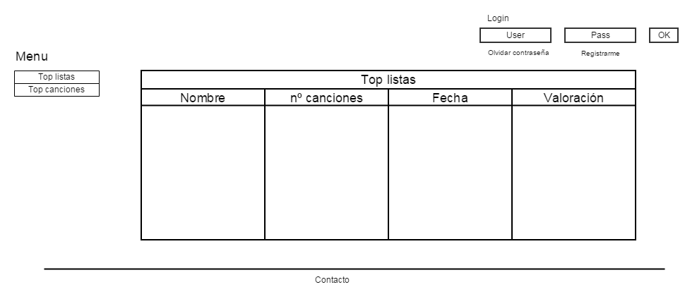* Vista inicial del usuario invitado.

## **Login**

Tenemos dos campos uno el del nombre de usuario y otro el de contraseña con un botón al lado para confirmar, este login irá situado arriba a la derecha. Debajo existirá un enlace para poder registrarse en la web. También existirá otro enlace en caso de que el usuario haya olvidado su contraseña.

Este login permite identificarse a los usuarios registrados, para los administradores existe otro login que solo se puede acceder conociendo su URL.

Este login se mantendrá en todas las páginas que pueda visitar el invitado. De esta forma se puede identificar en cualquier momento en cualquier página en la que tenga acceso.

### Alta usuario

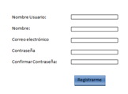

Formulario básico para pedir los datos al usuario. Se pedirán los siguientes datos: Nombre usuario, nombre, correo electrónico, contraseña (con confirmación). Si se completa el registro correctamente se mostrara una pagina de resumen y un link a la página principal.Una vez registrado, aparecerá una notificación de éxito y llevará a la vista principal del usuario registrado, si no aparecerá una notificación de error.

### Recuperar contraseña

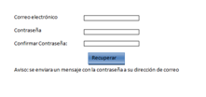

Se pedirá el nombre de usuario y el correo asociado a la cuenta. Si es correcto se enviará un mensaje a la cuenta con la contraseña. Al confirmar saldrá una notificación y se enviará un mensaje al usuario.

**Logo**

En la parte superior izquierda aparecerá el logo de la página que servirá como enlace a la página principal.

## **Menú**

En el lado izquierdo debajo del logo tendremos el menú que consta de dos campos, top listas y top canciones donde cada una nos llevará a su respectiva página. Este menú se mantendrá en todas las páginas de la web. Sus opciones varían según la página que se esté viendo y si el usuario está identificado.

### Top listas

En esta página aparecerá el login, el logo, el menú, en el centro una tabla con las 20 listas mejor valoradas de la semana y un enlace de contacto en la parte inferior. En la tabla se mostrará el puesto, nombre de la lista, asunto, nº de canciones, autor de la lista, fecha y valoración semanal.

* Vista del top listas del usuario invitado. Orientativa no tiene porqué ser así.

## 

### Vista lista

Ver imagen. En la parte superior se mostrará el título dado de la playlist. Al lado del título estará la valoración representada en estrellas de los usuarios. Un usuario registrado puede votar simplemente clicando en el número de la estrella. Debajo aparecerá un recuadro con la información de la playlist (autor, fecha, asunto y descripción) .

Existirá un reproductor básico (botón de play y de stop) que reproducirá la música de la lista de lista de forma ordenada.

Existe una tabla básica en la que se podrán ver las canciones de la playlist. Esta tabla incluye el nombre de la canción, su autor, el álbum y la valoración. Al darle clic a una canción de la lista llevará a la página de la canción.

Debajo de la lista habrá una zona donde se podrán ver los comentarios de los demás usuarios. La única interacción con los comentarios permitida es el poder reportarlos usando el botón. Debajo existirá un área de texto en la que se podrá escribir un comentario. Solo admitirá comentarios de texto plano. El usuario podrá ver su comentario al volver a entrar en la página. Se usará paginación con 20 comentarios por página.

Si el usuario está identificado y es el autor de la playlist, aparecerán dos botones al lado de la descripción que permiten borrar la lista o modificarla. El botón borrar mostrará un mensaje emergente que pedirá confirmación, si confirma se mostrará un mensaje e ira a la página inicial. El botón modificar llevará a la página de modificado de playlist.

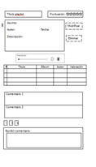

### Top canciones

En esta página aparecerá el login, el logo, el menú y en el centro una tabla con las 20 canciones mejor valoradas de la semana y un enlace de contacto en la parte inferior. En la tabla se mostrará el puesto, título de la canción, el artista, género, álbum, año de la canción y la valoración semanal.

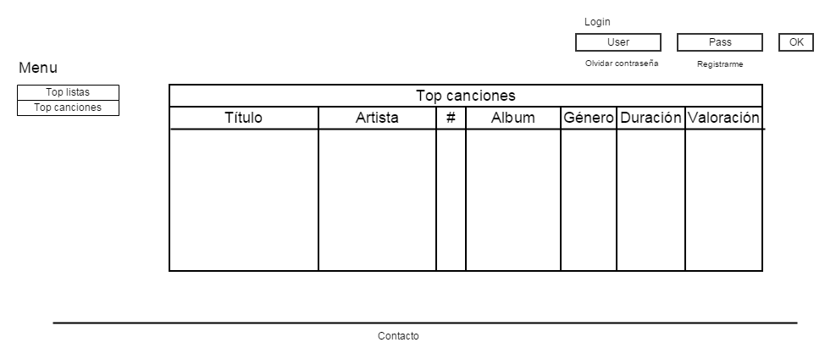* Vista del top canciones del usuario invitado. Orientativa no tiene porqué ser así.

### Vista Canción

Dará la info de la canción (autor año,genero,album). Al lado del título estará la valoración representada en estrellas de los usuarios. Un usuario registrado puede votar simplemente clicando en el número de la estrella. También incluirá un reproductor básico que permite reproducir la canción seleccionada (será parecido al de la imagen). También se mostrará una lista con las 10 playlist más populares que poseen la canción. Si el usuario está identificado permitirá añadir la canción a una playlist ya existente. Para ello se seleccionará la playlist en la que quiere incluirla y le dará al botón añadir (Esta acción no recargara la pagina).

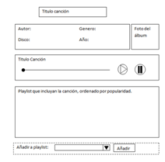

## **Contacto**

Se sitúa en la parte inferior de todas las páginas y si pinchamos en él se abrirá el programa de correo por defecto del sistema para mandar un correo al administrador.

# Usuario registrado

Cuando un usuario se identifica dentro de la página web, utilizando el login de cualquier página, pasará a ver la vista de top listas:

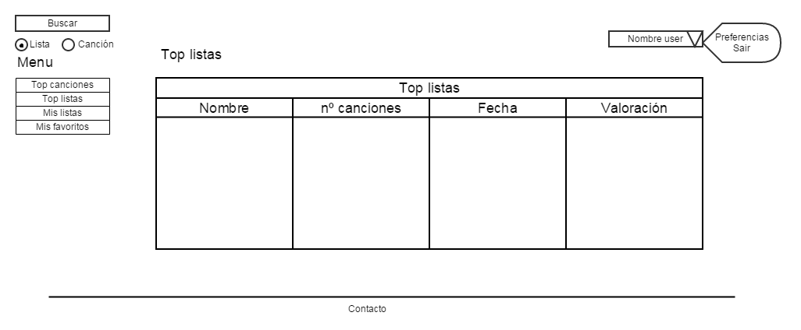*Vista inicial del usuario registrado. Orientativa no tiene porqué ser así.

## **Usuario**

En la parte superior derecha se encontrará el nombre de usuario con una flecha que despliega un menú donde estará preferencias y salir. Preferencias nos llevará a la vista de preferencias y salir nos llevará a la vista inicial de invitado.

### Preferencias

En esta vista cambiará el menú donde saldrán los campos para cambiar la contraseña, cambiar el correo y eliminar cuenta.

**Cambiar contraseña**

En esta página aparecerá el el menú, un botón para volver, el contacto y tres campos. Los campos serán el nombre de usuario, la contraseña antigua y la nueva contraseña. Una vez, rellenados los campos y pulsado el botón aparecerá una notificación con el éxito o error. Y la página se volverá a cargar.

**Cambiar correo**

En esta página aparecerá el el menú, un botón para volver, el contacto y tres campos. Los campos serán el nombre de usuario, el correo antiguo y el nuevo correo. Una vez, rellenados los campos y pulsado el botón aparecerá una notificación con el éxito o error. Y la página se volverá a cargar.

**Eliminar cuenta**

En esta página aparecerá el el menú, un botón para volver, el contacto y tres campos. Los campos serán el nombre de usuario, el correo y la contraseña. Una vez, rellenados los campos y pulsado el botón aparecerá una notificación con el éxito o error y se cargará la página principal del invitado..

**Logo**

En la parte superior izquierda aparecerá el logo de la página que servirá como enlace a la página principal.

## **Buscador**

Los usuarios registrados tendrán acceso al buscador, situado en la parte superior izquierda encima del logo. En el buscador solo tienen que introducir el nombre de lo que quieran buscar y seleccionar su correspondiente opción, la opción predeterminada será la lista. Nos llevará a la vista del buscador.

### Vista de la búsqueda

En esta vista aparecerá el usuario, el buscador, el logo, el menú, el contacto y una lista de la búsqueda realizada. Si la búsqueda se queda con el valor predeterminado “buscar” o vacío aparecerá una notificación de alerta.

## **Menú**

### Top listas y top playlist

### 

### Tendrán la misma vista y funcionalidad que un usuario invitado.

### Mis listas

Mostraremos una tabla con todas las listas del usuario con botones para modificar y borrar cada lista.

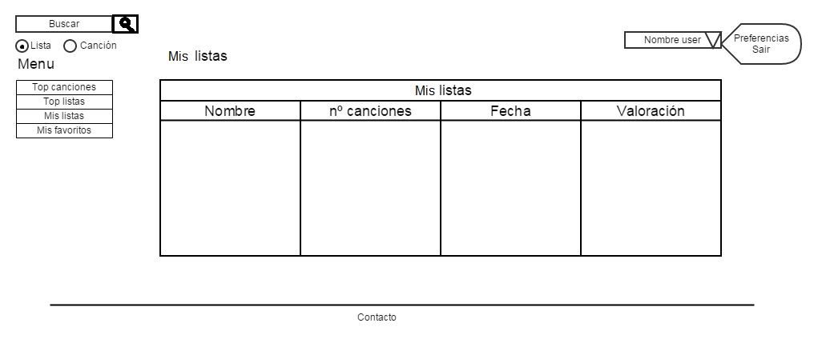

*Vista de mis listas del usuario registrado. Orientativa no tiene porqué ser así.

### 

### Nueva lista

Mostraremos un formulario con los campos de título de la playlist, asunto y una descripción y a continuación mostrará una notificación y recargará la página.

### Mis favoritos

Aquí se muestra una lista con las canciones favoritas del usuario, que son aquellas valoradas por el usuario. Estarán ordenadas según la valoración del usuario, situándose arriba las canciones mejor valoradas por el usuario.

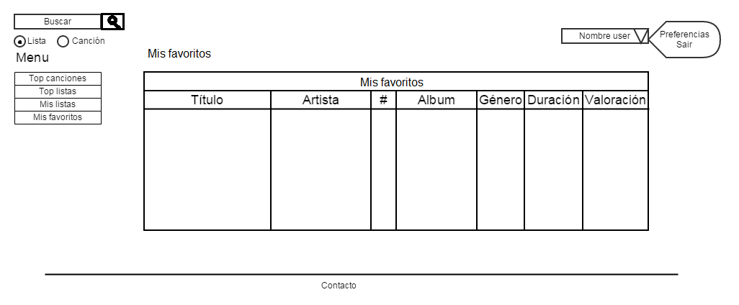

*Vista de mis favoritos del usuario registrado.

## **Contacto**

Tendrá la misma funcionalidad que el usuario invitado.

# Administrador

Para acceder al login se necesita conocer la URL, ya que estará oculta al usuario normal.

El menú se compone de 3 campos, administrar usuarios, administrar canciones, administrar reportes.

Al entrar inicialmente se mostrará la administración de reportes.

Al darle al administrar usuarios se mostrará un submenú con opciones quitar usuario, bloquear usuario.

Al darle a administrar canciones se mostrará un menú con opciones para añadir canciones, quitar canciones, modificar canciones.

Al darle administrar reportados se mostrará la vista de control de comentarios de los usuarios

## **Administrar reportes**

### 

Se muestra una lista con los reportes y estos se podrán eliminar.

### 

**Administrar usuarios**

Se muestra una lista con los usuarios y estos se podrán eliminar.

**Actualizar puntuaciones**

Se mostrará un aviso y un botón para actualizar.

### Administrar canciones

Se muestra una lista con las canciones y estos se podrán eliminar.

### Añadir canciones

Por medio de un formulario un administrador podrá añadir canciones. Para ello tiene que rellenar todos los campos.

Título, autor, álbum, género, año, foto del álbum en jpg, fichero con la canción en mp3, ...

Si se añade algún autor o disco que no esté en el sistema, se dará de alta automáticamente.

### Quitar canciones

Para quitar canciones se usará un buscador que permitirá buscar por título, autor o disco. En la lista con los resultados habrá un botón para eliminarlo. No habrá confirmación al borrar para permitir un borrado múltiple. Si se elimina un disco, se eliminarán todas sus canciones asociadas. Si se elimina un autor, se eliminan todos sus discos y canciones asociadas. Aquellas playlist que incluyeran alguna canción eliminada, también se eliminarán de sus playlist. Se mostrará un mensaje al usuario indicando las canciones eliminadas.

(La idea está bien, pero creo que el documento está un poco desordenado. Resulta complicado hacer la lectura e irte haciendo una idea en la cabeza de cómo va a ser la página web. Creo conveniente hacer una reordenación explicando las funcionalidades en orden: primero el usuario no registrado, luego el registrado y finalmente el administrador.

La parte del administrador la veo un poco coja. Falta más explicaciones de cómo se realizarán los diferentes procesos de gestión.

En la parte del usuario no registrado creo que sería conveniente que se pudiese escuchar las canciones de las dos listas que tiene)